**EXCURSIE PE TARAMUL DINOZAURILOR**

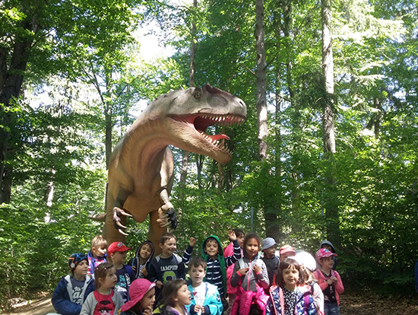

|  |  |  |
| --- | --- | --- |
| **ERIOADA** | **NR. NOPTI** | **TARIF** |
| **28-29.06.2021** | **1 ZI** | **115 LEI** |

<<**Dino Parc Râşnov**, unul dintre cele mai mari parcuri cu dinozauri din sud-estul Europei. Copiii se pot bucura de căsuţe în arbori, un cinematograf, tiroliene şi multe alte surprize completează traseul spectaculos care urmează evoluţia istorică a dinozaurilor. >>

**TARIFUL INCLUDE:**

* TransportBoldesti Scaieni-Rasnov-Brasov- si retur cu autocar clasificat pentru transport intern si international;
* **Insotitor de grup;**

**TARIFUL NU INCLUDE:**

* Vizita la principalele atractii din zona : **DINO PARK, CETATEA RASNOV, BRASOV**
* Pranz la **restaurant Turistul** din Rasnov, 30 ron de persoana
* Cheltuieli personale

**CETATEA RASNOV**

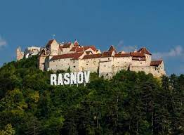 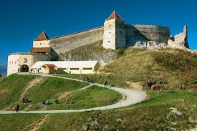 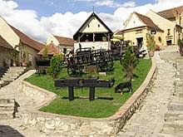

Intalnire cu grupul si insotitorul de grup la ora si locul stabilit: plecare catre Rasnov.

**Cetatea Râșnov** este ansamblul fortificat situat pe dealul calcaros aflat la sudul orașului [Râșnov](https://ro.wikipedia.org/wiki/R%C3%A2%C8%99nov) din [județul Brașov](https://ro.wikipedia.org/wiki/Jude%C8%9Bul_Bra%C8%99ov), unul din cele mai bine păstrate ansambluri fortificate din Transilvania. Cele mai vechi structuri păstrate până în prezent datează din secolul al XIV-lea, probabil pe locul fortificației din lemn ridicate de [Cavalerii Teutoni](https://ro.wikipedia.org/wiki/Cavalerii_Teutoni) la începutul sec. al XIII-lea.

[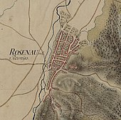](https://ro.wikipedia.org/wiki/Fi%C8%99ier:RosenauRasnovBarcarozsny%C3%B3%26CetateaRasnov.jpg)Cetatea Râșnov controla prin poziția sa strategică accesul în [Transilvania](https://ro.wikipedia.org/wiki/Transilvania) dinspre [Valea Râșnoavei](https://ro.wikipedia.org/wiki/R%C3%A2ul_Valea_R%C3%A2%C8%99noavei). Dată fiind importanța trecătorilor montane spre teritoriile sud-carpatice, drumul Branului a fost supravegheat militar și după alungarea cavalerilor teutoni, regalitatea maghiară încredințând fortificația de la Râșnov cavalerilor ordinului Sfintei Cruci. Aceștia au fost subordonați fie comitelui secuilor, fie voievodului Transilvaniei. Până la mutarea vămii de la Rucăr la Bran și construirea [cetății Bran](https://ro.wikipedia.org/wiki/Castelul_Bran) pentru protejarea vămii regale la sfârșitul secolului al XIV-lea, cetatea Râșnov era prima fortificație lângă drumul Branului, după intrarea în Transilvania.

Cetatea Râșnov în Harta Iosefină a Transilvaniei:

Vizitam apoi PARCUL DINOZAURILOR,  unul dintre cele mai mari parcuri cu dinozauri din sud-estul Europei. Copiii se pot bucura de căsuţe în arbori, un cinematograf, tiroliene şi multe alte surprize completează traseul spectaculos care urmează evoluţia istorică a dinozaurilor.

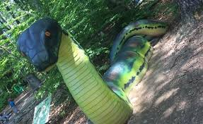 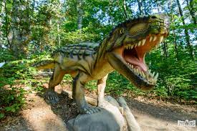

Plecam spre Brasov unde putem vizita:

**Biserica Neagră** este biserica parohială a comunității evanghelice luterane din Brașov, situată în centrul municipiului Brașov. Clădirea gotică a fost parțial avariată în incendiul din 1689, când zidurile ei s-au înnegrit și a primit numele actual. Denumirea populară de după incendiu, „Biserica Neagră”, a fost acceptată oficial în secolul al XIX-lea. Biserica Neagră este unul dintre cele mai reprezentative monumente de arhitectură gotică din România, datând din secolele XIV-XV. Având o lungime de peste 89 de metri este considerată a fi a doua cea mai mare biserică din România, după Catedrala Mântuirii Neamului și cea mai mare construcție gotică din Europa de Sud-est. Datorită mărimii ei, când a fost finalizată a primit titlul de Cea mai mare biserică dintre Viena și Constantinopol.

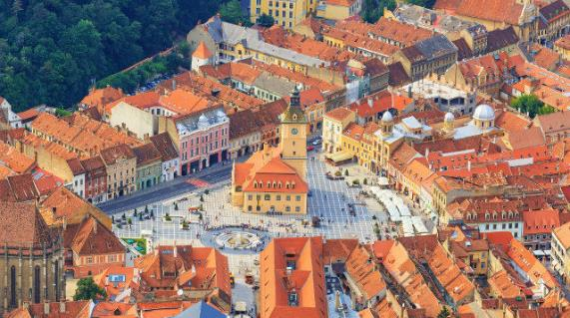**Piața Sfatului** reprezintă o locație de mare valoare pentru Brașov și implicit pentru România. Este unul dintre cele mai importante obiective turistice din acest oraș, pe aici trecând mii de turiști anual. În Piața Sfatului se organizau odinioară, în Evul Mediu și în Epoca Modernă târgurile periodice, aici întâlnindu-se neguțători veniți din Țările Române și Ungaria. Mărfurile erau taxate lângă poarta care se afla la capătul străzii Vămii, astăzi având denumirea de strada Mureșenilor, de unde se ajungea direct în piață. Magistratul și funcționarii orașului supravegheau respectarea ordinii din piață, astfel ca fiecare comerciant să își așeze marfa în locul stabilit de Consiliul Orășănesc. Astăzi este un loc de promenadă special, plin de terase, restaurante, muzee, librării și magazine în jurul pieței și în interiorul acesteia.

**Nota: Programul pe zile si ordinea vizitelor se pot modifica, respectand in totalitate vizitele mentionate în program.**

**Categoria hotelurilor si a mijloacelor de transport este in conformitate cu normele locale.**

**Tarifele sunt valabile pentru conditiile de mai sus. Modificarea perioadei, a numarului de participanti sau a altor conditii, atrage dupa sine si modificari ale ofertei.**